Ökosystem Gewässer
Anregungen zur Umsetzung in Praktikum und Theorie
(Thomas Nickl, Februar 2018)

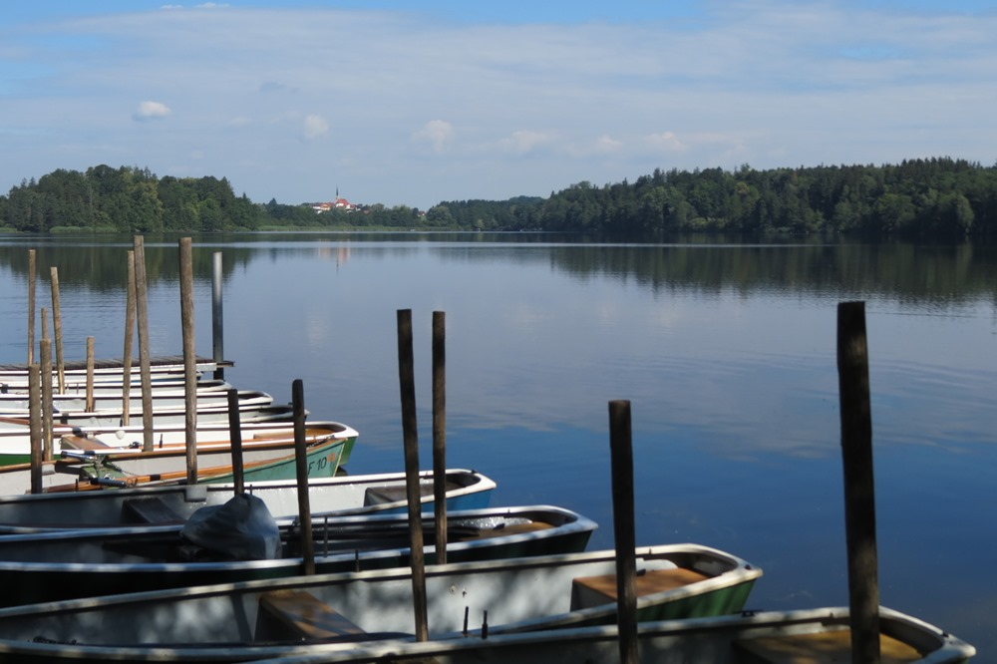
Der Abtsee (Abtsdorfer See) bei Laufen an der Salzach, Juli 2018
Inhalt:
Vorbemerkungen 1
Ökosystem Gewässer 1
Abiotische Umweltfaktoren 2
Lebewesen im Ökosystem 5
Nahrungsbeziehungen im Ökosystem 6
Die Rolle des Menschen 6
Hinweise zu praktischen Untersuchungen im Freiland 7

Vorbemerkungen
Die Formulierungen der Lerninhalte zum „Lernbereich 1.5 Ökosystem Gewässer“ im LehrplanPLUS der 6. Klasse sind deutlich konkreter formuliert als beim Thema Grünland in der 5. Klasse. Entsprechend sicherer wirken auch etliche Beiträge in den Lehrbüchern. Dennoch sollten Sie mit diesen sehr kritisch umgehen! Umfang und Anspruch lassen an manchen Stellen den Verdacht aufkommen, dass hier ehemalige Oberstufen-Bücher Pate gestanden haben.
Ich trenne in diesem Skript nicht – wie bei der 5. Klasse – zwischen theoretischem Fachunterricht in der Schule und Freilandarbeit, weil beide Teile eng miteinander verschränkt sind und weil es so viele Möglichkeiten der unterrichtlichen Einteilung gibt: Es können im Freiland erhobene Daten später im Unterricht theoretisch durchleuchtet werden, aber auch der umgekehrte Weg ist ebenso sinnvoll.

Das Ökosystem Gewässer
Zunächst sollten die wesentlichen Begriffe aus dem Vorjahr wiederholt und auf den neuen Lebensraum angewendet werden, wie es der vierte Punkt im LehrplanPLUS auch explizit fordert:
Das Ökosystem ist ein Ausschnitt aus der Natur und besteht aus einem Lebensraum (damit gemeint ist die unbelebte Natur) und der darin lebenden Lebensgemeinschaft von Pflanzen und Tieren. In der 6. Klasse wird das Ökosystem Gewässer betrachtet, also ein Bach, ein Fluss, ein See oder ein kleines stehendes Gewässer.
Im Fokus stehen die Wechselbeziehungen zwischen biotischen und abiotischen Umweltfaktoren, aber nicht die systematische Klassifizierung der Binnengewässer (im Gegensatz zu den verschiedenen Typen von Grünland in der 5. Klasse). Allenfalls die Lehrkraft sollte darüber grob Bescheid wissen:
– Ein See besitzt eine Tiefenschicht, die sich im Sommer nicht erwärmt.
– Kleingewässer besitzen keine Tiefenschicht. Bei ihnen unterscheidet man:
- der Weiher (natürliches Gewässer),
- der Teich (künstlich angelegt, meist mit Zu- bzw. Abfluss) und
- der Tümpel (temporäres Flachgewässer, das in längerenTrockenperioden trocken fällt).

Abiotische Umweltfaktoren
Der LehrplanPLUS fordert die Thematisierung von abiotischen Umweltfaktoren (im Plural, also mindestens zwei, aber besser nicht mehr als drei) wie z. B. Wasser-Temperatur, Sichttiefe oder Fließgeschwindigkeit. Wesentlich hierbei ist, es nicht bei den bloßen Daten zu belassen, sondern ihre Bedeutung für die Lebensgemeinschaft zu ergründen: Isolierte Daten ohne einen Zusammenhang sind wertlos! Bei den Kompetenzen verlangt der LehrplanPLUS dementsprechend, dass die Schüler ökologische Zusammenhänge beschreiben, und nicht, dass sie Fakten oder Daten auflisten. (Hinweise zum praktischen Arbeiten im Freiland finden Sie unten.)

a) Die Wasser-Temperatur
Bestimmte Teilaspekte bei abiotischen Faktoren können an ganz anderer Stelle behandelt werden wie z. B. die Abhängigkeit des maximalen Sauerstoffgehalts von der Wasser-Temperatur bei der Atmung von Fischen (vgl. Konzept „Atmen im Wasser“: [word] [pdf]). Es ist durchaus sinnvoll, ein bei den Wirbeltieren besprochenes Prinzip bei der Ökologie erneut aufzugreifen und in einen größeren Zusammenhang zu stellen (kumulatives Arbeiten).

Werte bei einem Standarddruck von 1013 hPA (Hektopascal):

Wassertemperatur in °C | 3 | 6 | 10 | 14 | 19 | 26
maximal lösliche Menge an Sauerstoff in mg/L | 13 | 12 | 11 | 10 | 9 | 8

b) Die Sichttiefe
Die Sichttiefe ist ein Maß für die Trübung im Wasser. Sie kann von aufgewirbeltem Sediment stammen (der Fachbegriff Sediment ist den Schülern meist aus dem Geographie-Unterricht der 5. Klasse bekannt), aber auch vom Plankton. Je-desto-Beziehung: Je geringer die Sichttiefe ist, desto mehr Plankton ist vorhanden. Geringe Sichttiefe kann auf eine Überdüngung hinweisen (Düngung kennen die Schüler von der intensiven Grünland-Bewirtschaftung aus der 5. Klasse): Hohe Düngung bewirkt starkes Wachstum von Algen, dies bewirkt starkes Wachstum von tierischen Plankton. Überdüngung stellt eine Gefahr für ein Gewässer dar, denn beim Verwesen von abgestorbenem Plankton wird Sauerstoff verbraucht, der dann den Wassertieren fehlt. Andererseits bildet das Plankton eine Nahrungsgrundlage für höhere Tiere.
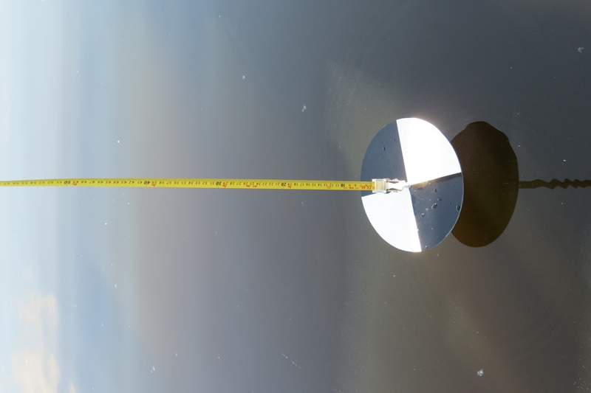
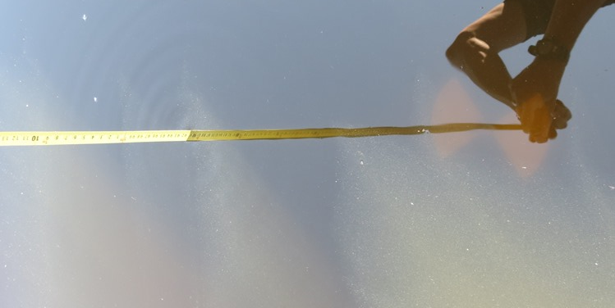

Secchi-Scheibe am Abtsee (Abtsdorfer See) bei Laufen an der Salzach im Juli 2018:
Bereits in geringer Tiefe lässt sich die schwarze Fläche vom Wasser nicht mehr abgrenzen; ab etwa einem Meter Tiefe ist die Scheibe nicht mehr sichtbar. Die starke Trübung rührt von Huminsäuren des benachbarten Haarmooses her.

Die Zusammenhänge beim Thema Sichttiefe sind also alles andere als übersichtlich. Je nach Leistungsfähigkeit und Interesse der Klasse muss hierbei also sorgfältig überlegt werden, welche Aspekte behandelt und welche weggelassen werden – im Extremfall der ganze Umweltfaktor.
Zur Messung der Sichttiefe dient die Secchi-Scheibe, die leicht selbst hergestellt werden kann. Ein Gewicht sorgt für stabile Lage, am Maßband lässt sich die Tiefe direkt ablesen. Eine Anleitung dazu steht im Praktikumsordner: ALP Blatt 10_1_v01.

c) Die Fließgeschwindigkeit
Die Fließgeschwindigkeit eines Baches oder Flusses lässt sich mit einfachen Mitteln messen. Der Effekt einer hohen Strömungsgeschwindigkeit besteht u. a. in einer verstärkten Verwirbelung des Wassers, wie sie auch durch einen Wasserfall oder einen Springbrunnen erreicht wird. Enthält das Wasser ursprünglich weniger Sauerstoff, als darin maximal löslich wäre, erhöht die Verwirbelung mit Luft den Sauerstoff-Gehalt des Wassers. Wenn aber im Hochsommer die Photosynthese ihr Maximum erreicht, wird im Wasser meist mehr Sauerstoff produziert, als darin löslich ist, so dass das Gas teilweise an die Luft abgegeben wird. In so einer Situation beschleunigt die Verwirbelung die Abgabe von Sauerstoff aus dem Wasser an die Luft.
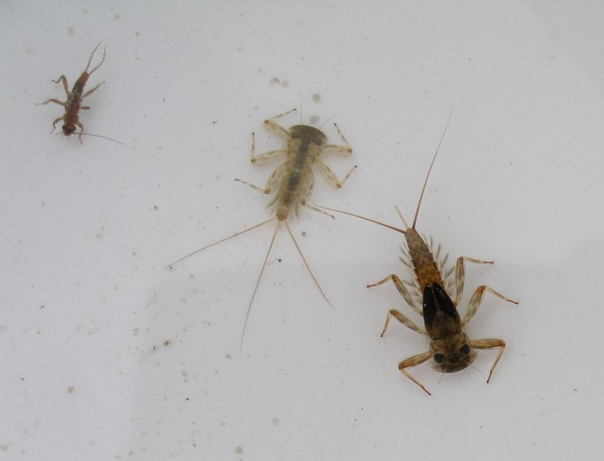
Flachbauweise von Insektenlarven aus dem Wimbach bei Berchtesgaden, Juli 2018 (v.l.n.r.: Steinfliegen-Larve mit zwei Hinterleibs-Fäden; Eintagsfliegenlarve mit drei Hinterleibs-Fäden; Libellenlarve mit Fangmaske (nur auf der Unterseite sichtbar)
Eine schnelle Strömung würde Tiere und Pflanzen mitreißen, wenn diese keine besonderen Anpassungen besitzen würden wie etwa die Tauchblätter des Wasserhahnenfußes, die vor allem aus parallelen Fäden bestehen, um wenig Widerstand zu bieten, die Flachbauweise vieler Insektenlarven, die sich an Steine anschmiegen und damit dem Wasser wenig Angriffsfläche bieten, oder die Schwimmkünste von Forellen, die der Strömung standhalten (letzteres kann bereits beim Thema Fische besprochen werden).
Eine Anleitung dazu steht im Praktikumsordner: ALP Blatt 10_1_v10 (1. Auflage); 10_1_v07 (2. Auflage).

d) Der Sauerstoff-Gehalt des Wassers
Dieser Faktor taucht fast unweigerlich auf, auch wenn er nicht im Gelände gemessen wird, weil er in Beziehung mit der Temperatur bzw. mit der Fließgeschwindigkeit des Wassers steht.
Eine Sauerstoff-Bestimmung nach Winkler verbietet sich für die Unterstufe, weil sie sehr aufwendig in der Durchführung ist und die Schüler keine Chance haben, auch nur einen Handgriff dabei zu verstehen. (Auch in der Oberstufe ist diese Bestimmung mit Titration und nachfolgender Rücktitration in der Regel zu anspruchsvoll.) Die Messung geschieht also über eine Sauerstoff-Elektrode und ein Messgerät. Die Interpretation der Messwerte, die keinen eindeutigen Wert liefern, bedarf einiger Erfahrung. Ein Beispiel für eine Sauerstoff-Elektrode ist beschrieben im Praktikumsordner: ALP Blatt 10_1_v05 (nur 1. Auflage; unbefriedigende Ergebnisse).
Wenn die Sauerstoff-Elektrode an einem langen Kabel mit Längeneinteilung hängt, lässt sich der Sauerstoff-Gehalt in unterschiedlichen Tiefen direkt feststellen. Ansonsten müssen Wasser-Proben aus unterschiedlichen Tiefen geholt werden. Dies geschieht mit einer Probenflasche, die unten mit einem Gewicht (z. B. Stein im Netz) beschwert und mit einem Korken verschlossen ist, der durch einen Ruck an der Schnur, an der er befestigt ist, in der gewünschten Tiefe aus der Flasche gezogen wird, so dass das Wasser eindringt. Die Schnur, an der die Probenflasche hängt, muss eine Längeneinteilung besitzen. Eine Anleitung zum Bau einer Probenflasche (Meyersche Schöpfflasche) gibt der Praktikumsordner: ALP Blatt 10_1_v08 (1. Auflage); 10_1_v05 (2. Auflage).
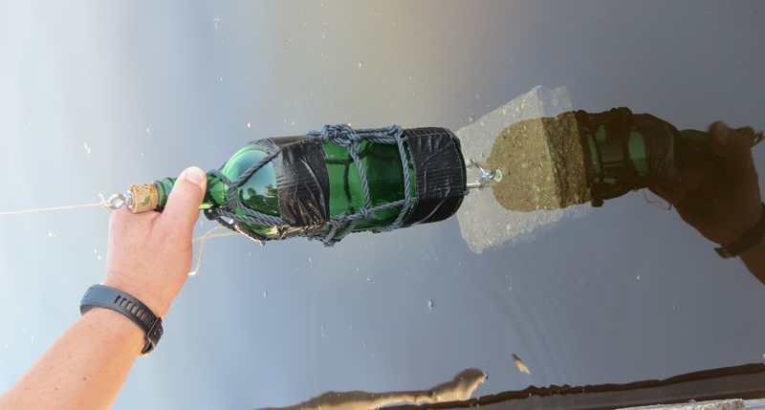
Vorsichtig ins Wasser lassen, der Korken muss noch drin bleiben.
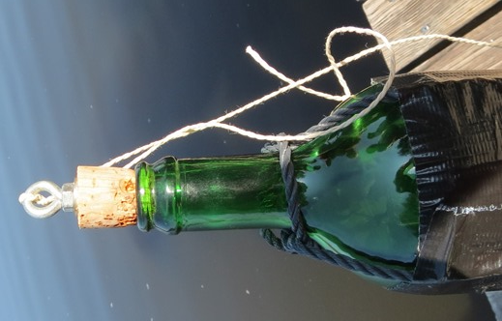
Der Stopfen ist an der Leine und an der Flasche befestigt.
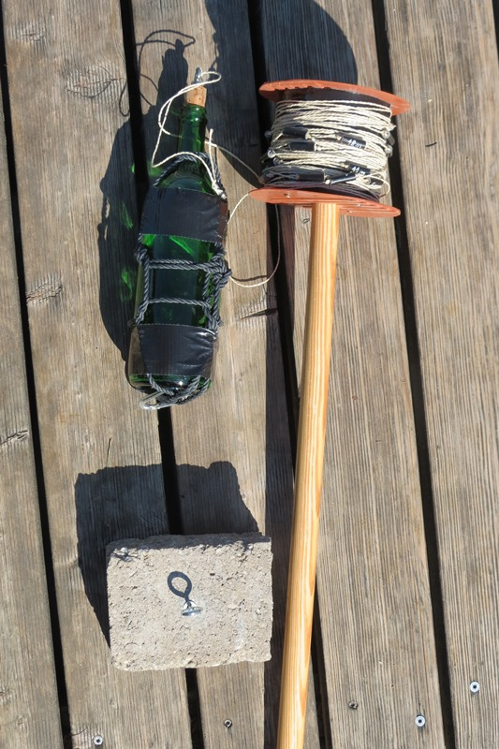
Probenflasche, Leine mit Längenmaß, Gewicht

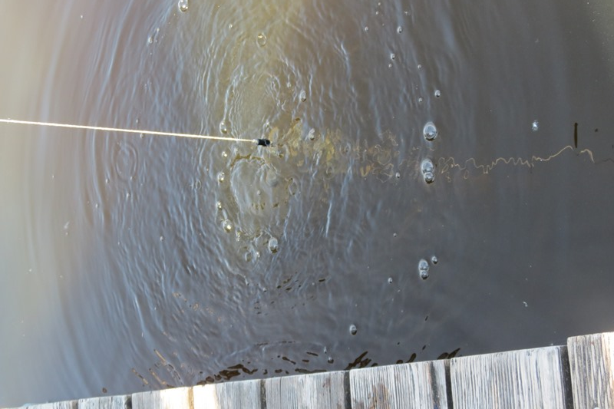
Durch einen Ruck an der Leine geht der Stopfen aus der Flasche und die Luft darin entweicht.
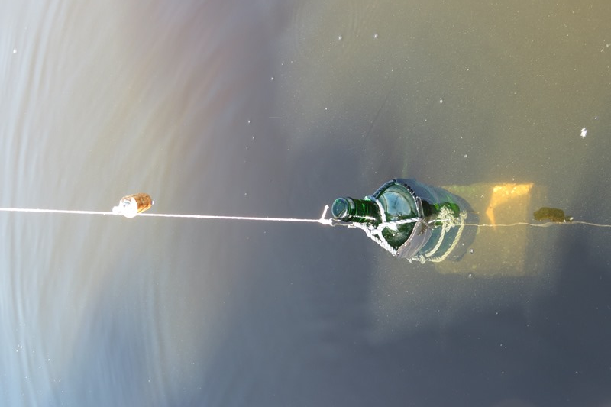
Wenn keine Luftblasen mehr aufsteigen, wird die Flasche vorsichtigt nach oben gezogen.
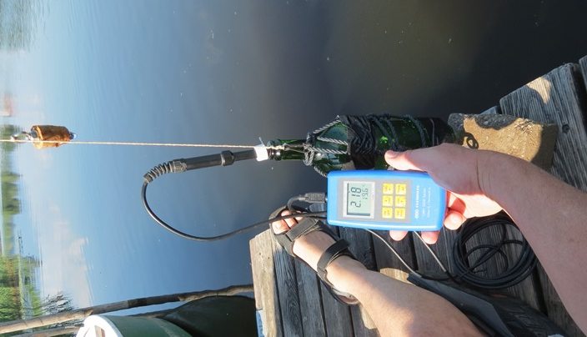
Mit der Sauerstoff-Elektrode wird der Sauerstoff-Gehalt gemessen.

Probenflasche (Eigenbau) von Dr. Katharina Stöckl, LBV für Oberbayern, im Einsatz am Abtsee (Abtsdorfer See) bei Laufen an der Salzach, Juli 2018

Lebewesen im Ökosystem

Der LehrplanPLUS formuliert: „Lebewesen im Ökosystem“, nicht „biotische Faktoren“; der Fachbegriff kann aber trotzdem bereits in der Unterstufe eingeführt werden.

Bei der Formenkenntnis verlangt der LehrplanPLUS „typische Lebewesen im Ökosystem, u. a. Pflanzen und Wirbeltiere“ – „unter anderem“ bedeutet, dass darüber hinaus weitere Typen von Lebewesen zu betrachten sind. Die Schüler „bestimmen Lebewesen aquatischer Ökosysteme und erkunden so deren biologische Vielfalt“: Bei den Bestimmungs-Übungen nicht übertreiben! Die Einordnung kleiner Wassertiere darf sehr grob erfolgen, z. B. mit einem sehr einfachen, ggf. dichotomen Bestimmungsschlüssel mit klaren Zeichnungen (Fotos sind in der Regel zu undeutlich). Biologische Vielfalt wird bereits durch eine Handvoll näher betrachteter Arten eindrucksvoll demonstriert; umfangreiche Artenlisten sind also nicht notwendig, sie werden ohnehin schnell wieder vergessen.
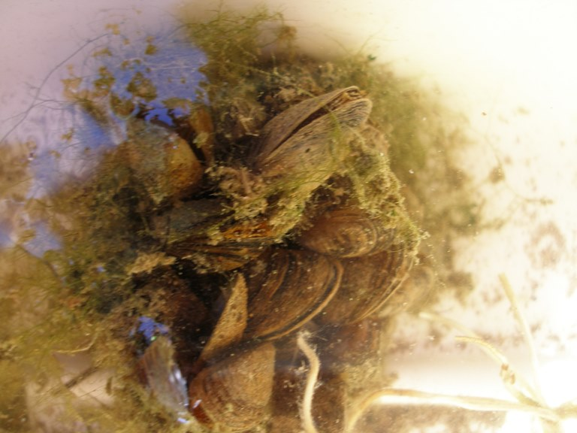
Bachmuscheln aus dem Abfluss des Abtssee
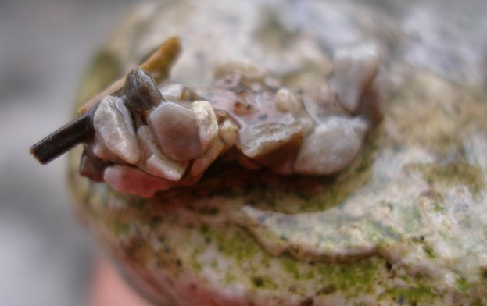
Puppe einer Köcherfliege auf einem Stein (Wimbach)
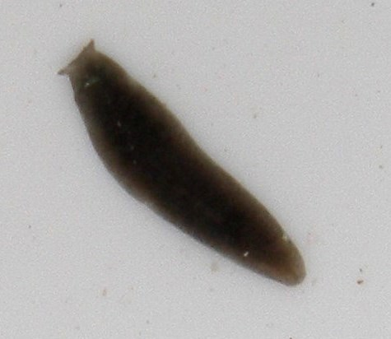
Alpen-Strudelwurm aus dem Wimbach bei Berchtesgaden

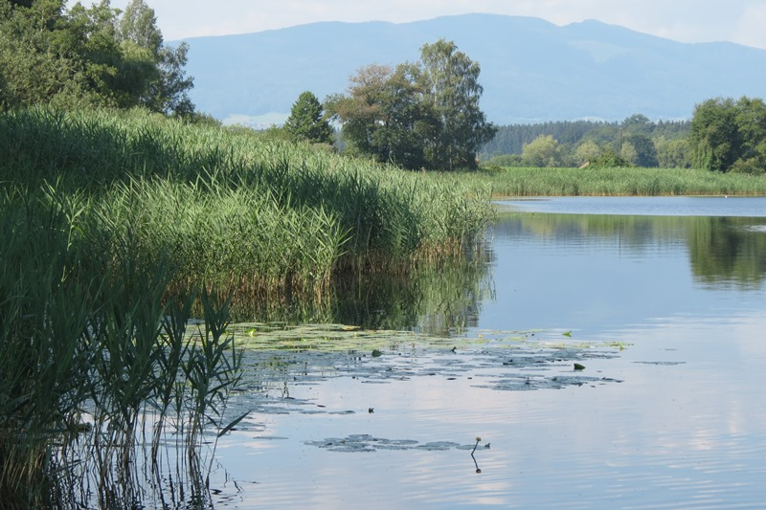
Schilfgürtel am Abtsee (Abtsdorfer See) bei Laufen an der Salzach, Juli 2018, mit Schilf und Seerosen
Wasserpflanzen: Sinnvoll ist hier die problemorientierte Behandlung von wenigen, aber typischen Arten, z. B.: Das Schilf steht mit seinen Wurzeln und den unteren Stängelteilen im Wasser (Bedeutung für die Sauerstoffversorgung, herumschwimmende Pflanzenteile sammeln sich im Röhricht an und bewirken langfristig Verlandung usw.); die Seerose besitzt Schwimmblätter (die Spaltöffnungen sitzen hier ausnahmsweise oben; im Sommer sind sie enorm hohen Lufttemperaturen ausgesetzt); der Wasserhahnenfuß besitzt unterschiedliche Blattformen (Schwimmblätter, Tauchblätter), je nach Beanspruchung. Es ist also jeweils der ökologische Effekt von Anpassungen ins Zentrum zu stellen.
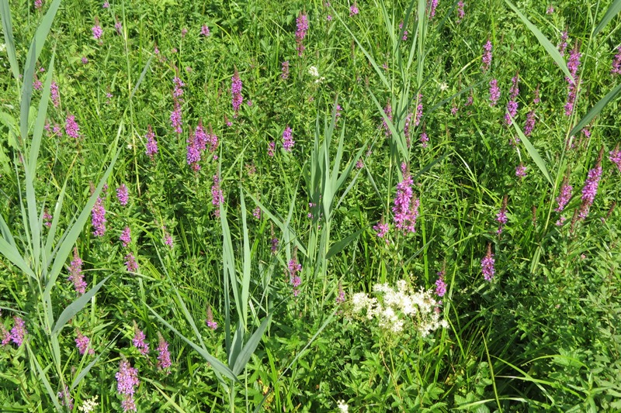
Feuchtwiese beim Schinderbach (Abfluss des Abtsee) mit Mädesüß (weiß) und Blutweiderich (rot)
Ein guter Impuls für die Schüler ist: „Was würde passieren, wenn die Struktur anders aussehen würde?“

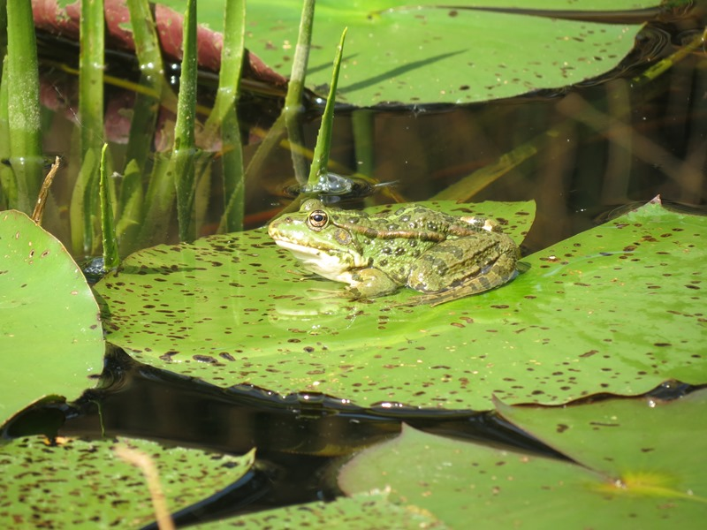
Wirbeltiere: Rückbezug auf Artenbeispiele aus den Abschnitten über die Wirbeltierklassen wie z. B. Karpfen, Forelle, Frösche, Kröten, Molche, Ringelnatter (die sehr elegant schwimmend in stehenden Gewässern jagt), Lachmöwe, Stockente. Ergänzung der Artenliste um weitere Arten wie z. B. Blässhuhn (kein Huhn, sondern eine Ralle), Haubentaucher, Fischotter, Biber usw.
Grünfrosch auf Seerosen-Blatt

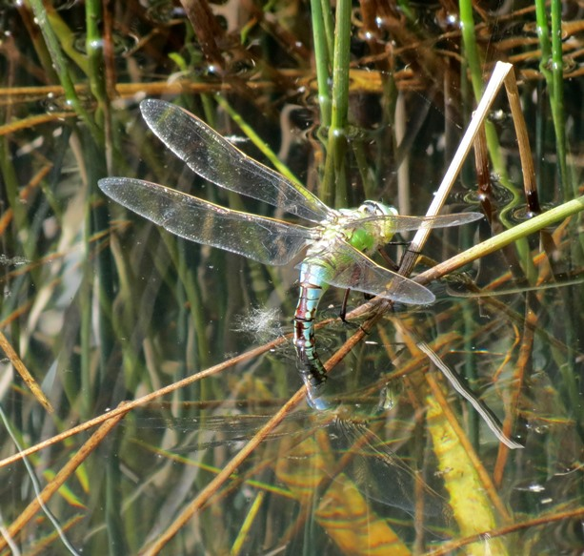
Königslibelle bei der Eiablage
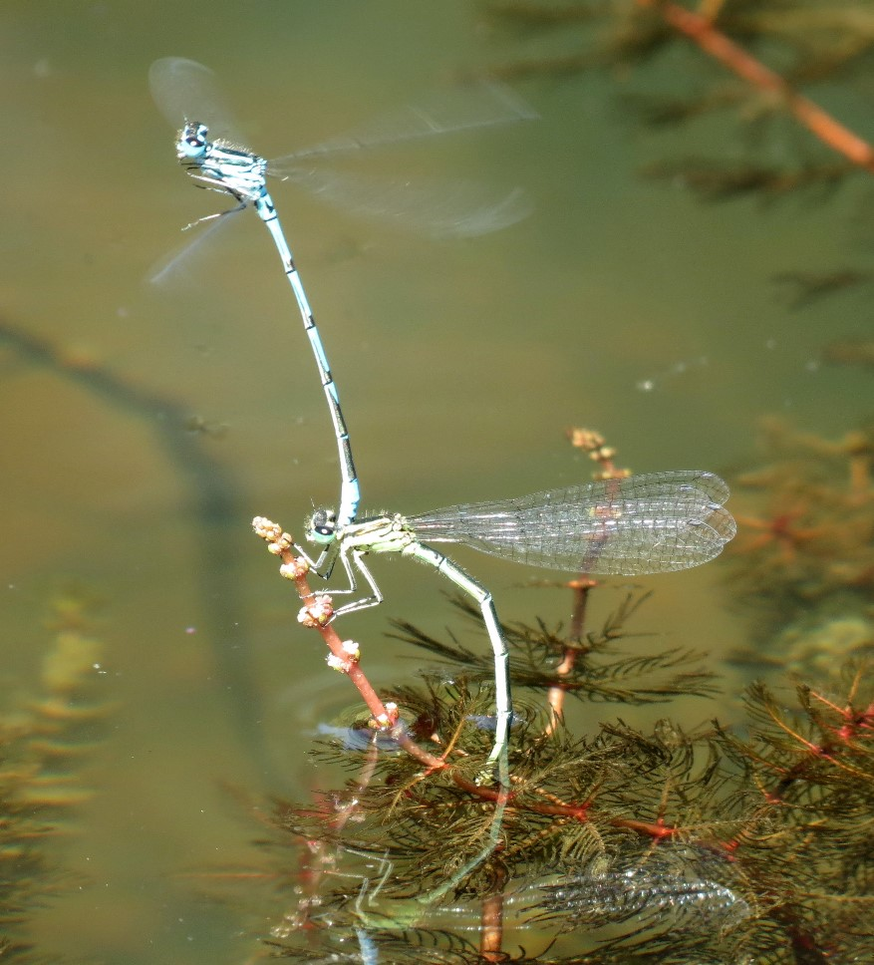
Azurjungfern bei der Ei-ablage
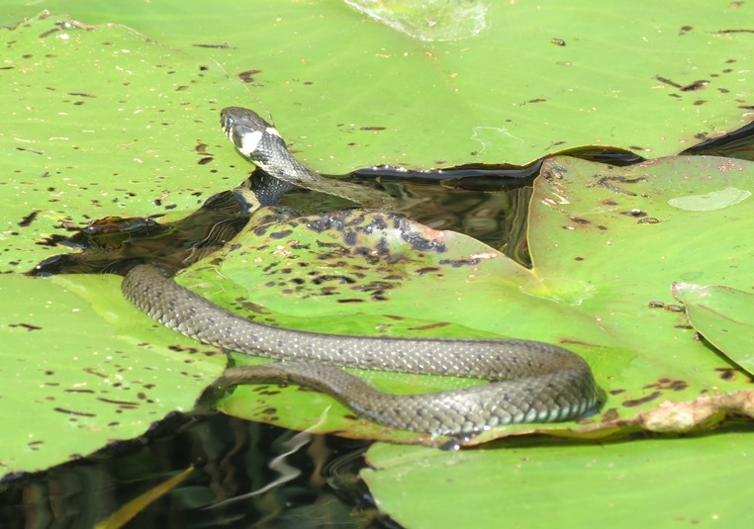
Ringelnatter auf Seerosen-Blättern

Wibellose Tiere: vor allem Insekten und ihre Larven, was im Freiland eben so gefunden wird wie z. B. Libellen, Köcherfliegen-Larven, Eintagsfliegen-Larven, Rückenschwimmer, Wasserläufer usw.

Nahrungsbeziehungen im Ökosystem
Zunächst wird eine Nahrungskette aufgestellt mit Pflanze, Pflanzenfresser und Fleischfresser (Algen / Wasserschnecke / Vogel). Durch Erweiterung um andere Arten entsteht ein Nahrungsnetz. Das Thema sollte theoretisch bearbeitet und die im Freiland beobachteten Lebewesen sollten in ein Nahrungsnetz eingegliedert werden.

Die Rolle des Menschen
Der Nutzen des Ökosytems für den Menschen muss gemäß LehrplanPLUS obligat behandelt werden. Das ist beispielsweise die Fischerei, Wasser als Transportweg für Waren, Personenschifffahrt auf Seen und Flüssen, Bootfahren als Freizeitgestaltung, Schwimmen, Bewässerung für die Landwirtschaft. Im Freiland lassen sich immer Nutzungsarten des Menschen beobachten bzw. erschließen.

Zum anderen sollen Einflüsse des Menschen auf das Ökosystem durchleuchtet werden. Das kann der Eintrag landwirtschaftlicher Abwässer sein, die zu Überdüngung führen (s. o.); Flussbegradigung, welche die Strömungsgeschwindigkeit und damit die Erosion (linienhafter Abtrag) erhöht, wodurch sich die Flüsse eintiefen und dadurch der Grundwasserspiegel sinkt; aber auch Rückbau von Gewässern in einen naturnahen Zustand, durch den Hochwässer besser zurück gehalten werden; Verschmutzung von Badegewässern durch Sonnenöl und Müll; Talsperren und Wasserkraftwerke zur Herstellung von elektrischem Strom, wodurch Wanderfischen der Weg abgeschnitten wird; aber auch Bau von Fischtreppen zum Umgehung von Staudämmen und Talsperren; Erwärmung von Flusswasser durch das Kühlwasser großer Kraftwerke usw.

Es kommt nicht darauf an, möglichst viele Einflüsse zu besprechen, vielmehr sollen an wenigen Beispielen (am besten solchen, die die Schüler im Gelände selbst beobachtet haben) die Zusammenhänge geklärt werden. Letzendlich sollen die Schüler die eine oder andere Gefahr für ein Ökosystem erkennen und daraus Möglichkeiten des Schutzes der biologischen Vielfalt ableiten, wie der LehrplanPLUS formuliert.

Hinweise zu praktischen Untersuchungen im Freiland
Wenn ein Gewässer in der Nähe der Schule oder besser noch: auf dem Schulgelände liegt, ist es sinnvoll, während der Biologiestunden wiederholt dorthin zu gehen, um die eine oder andere Untersuchung durchzuführen. Dann wird die Freilandarbeit nicht zu anstrengend und durch den Wiederholungseffekt gestaltet sich das Lernen nachhaltiger. Ansonsten ist eine halbtägige Exkursion zu einem Still- oder Fließgewässer notwendig, die vor, während oder nach der Phase der theoretischen Besprechung stattfinden kann.

Hinweis:
Stark belastete Gewässer, v. a. Abläufe von Kläranlagen oder Gewässer, in die ungeklärte Abwässer oder stark belastete landwirtschaftliche Abwässer fließen, dürfen nicht mit Schulklassen besucht werden!
Hinweis:
Im Vorfeld genau in Erfahrung bringen, ob der Zugang zum Gewässer an dieser Stelle erlaubt ist (ggf. Genehmigung für privaten Steg einholen) bzw. ob die Entnahme von Tieren oder Pflanzen erlaubt ist.
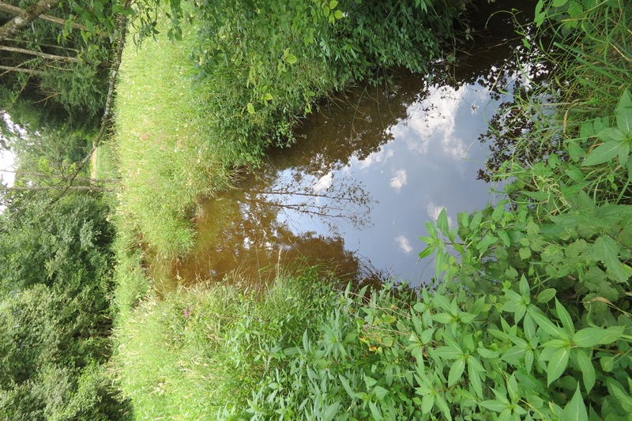
Besonderes Augenmerk ist auf die Sicherheit der Schüler zu richten, denn schnell ist jemand ins Wasser gefallen oder am steilen Ufer abgerutscht. Eine Vorbegehung durch die Lehrkraft ist deshalb unerlässlich. Untersuchungen in größeren Wassertiefen sollten von einer Brücke oder einem Steg aus unternommen werden; von der Verwendung kleiner Boote rate ich dringend ab. Eine Klasse muss im Gelände von mindestens zwei Lehrkräften begleitet werden.
Der Schinderbach bei Straß (Abfluss des Abtsee): ungeeignete Stelle für ein Schüler-Praktikum, da kein offener Zugang existiert und die Ufer zu steil sind
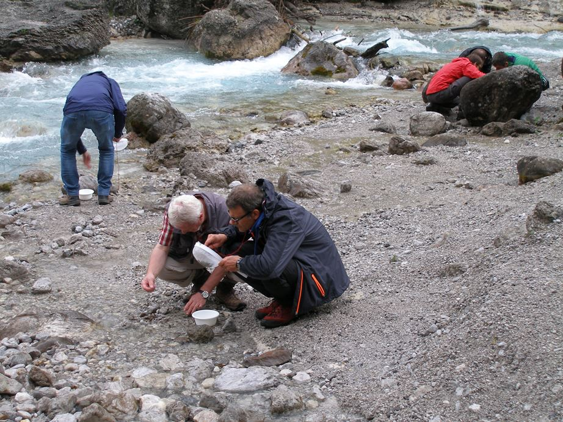
Seminarlehrer am Wimbach bei Berchtesgaden: für ein Schüler-Praktikum zu gefährlich, weil der Bach sehr reißend ist (und stromabwärts folgen die wilden Wasserfälle der Wimbachklamm!)

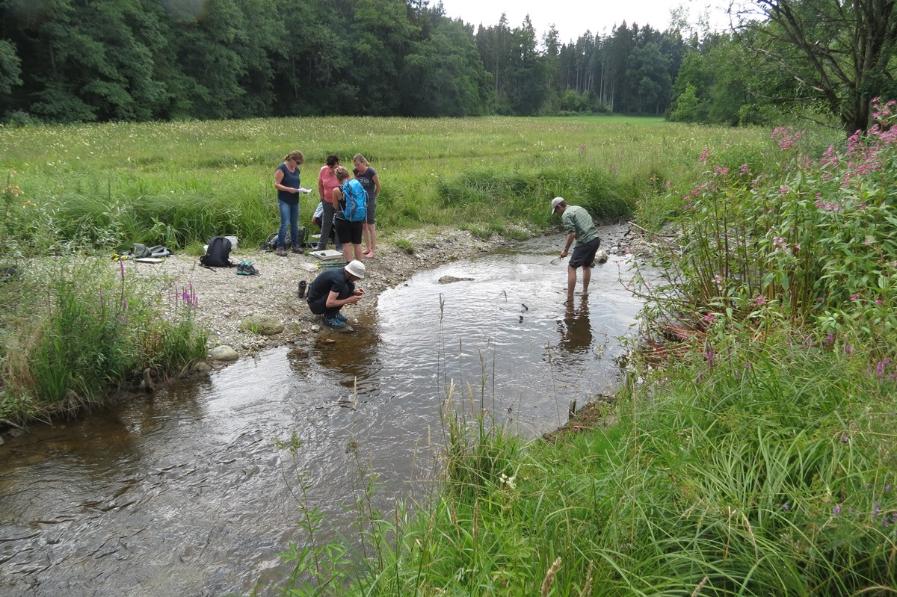
Der Schinderbach ein wenig stromabwärts mit gutem Zugang für ein Schüler-Praktikum

Wesentlich für das Gelingen ist eine klare, sehr konkrete Formulierung einfacher Untersuchungs-Aufgaben, die am besten von kleinen Schülergruppen (3-4 Schüler) erledigt werden, durchaus auch arbeitsteilig, ggf. auch – zumindest teilweise – lernzirkelartig. Im Gelände sollten die Schüler der Natur begegnen, entdecken, bestimmen und dokumentieren, nicht aber sich ausgiebig theoretischen Texten widmen. Erfahrungsgemäß ist für die Kinder, die zu viel Zeit an ihren Bildschirmen verbringen, die direkte Begegnung mit der Natur interessant und aufregend; man muss ihnen garnichts Besonderes bieten, das Wesentliche ist die Realität an sich, das im Wortsinn Begreifbare. Und genau dafür benötigen sie klare Anweisungen, was konkret sie zu tun haben.
– laminierte Infoblätter ersetzen die Projektion
– in der Schule im Unterricht zuvor intensiv vorbereiten
– im Gelände wiedererkennen, protokollieren
– in der Schule (oder, wenn die Kraft noch reicht und ein geeigneter Platz dafür existiert, auch im Gelände) auswerten

A) Untersuchung abiotischer Ökofaktoren:

Die Wasser-Temperatur kann vom Ufer aus mit einfachen Schüler-Thermometer gemessen werden. Am besten wird an gegensätzlichen Standorten gemessen, z. B. in der prallen Sonne und im tiefen Schatten. Wird das Thermometer an eine Schnur gebunden, kann die Temperatur auch weiter entfernt vom Ufer gemessen werden, am besten von einem Steg oder einer Brücke aus. Wenn ein elektrisches Thermometer mit langem Kabel eingesetzt wird, kann im günstigen Fall auch die Temperatur in verschiedenen Wassertiefen gemessen werden (die Auswertung sollte sich dann aber darauf beschränken, dass die Sonne die oberste Schicht besonders stark aufheizt und die Temperatur mit der Tiefe deutlich sinkt; gute quantitative Ergebnisse sind unter diesen Umständen kaum zu erhalten).
Vgl.: „Bio? – Logisch!“, Blatt 10_1_v02: Bestimmung der Temperatur

Die Sichttiefe wird mit der Secchi-Sichtscheibe bestimmt. Dies geschieht am besten von einem Steg oder einer Brücke aus. Ein Ausflugsschiff ist für so eine Untersuchung nicht geeignet, weil die Schnur, an der die Scheibe hängt, während der Fahrt nicht vertikal hängt. Vgl. „Bio? – Logisch!“, Blatt 10_1_v01: Sichttiefe im See

Die Fließgeschwindigkeit eines Baches oder Flusses wird am einfachsten so bestimmt: Mit einem langen Maßband (Fachschaft Sport) wird die Strecke von einer Brücke bis zum Ziel flussab gemessen (je nach Fließgeschwindigkeit 10, 20, 50 Meter). Auf ein Zeichen hin wird ein schwimmender Gegenstand von der Brücke aus ins Wasser geworfen und mit der Stoppuhr die Zeit bis zu seinem Eintreffen im Ziel bestimmt. Daraus lässt sich die Geschwindigkeit als Quotient von Weg und Zeit berechnen. Es sollten mehrere Messungen parallel vorgenommen werden, um einen Mittelwert zu bilden.
Varianten: Messung in der Mitte des Flusses, in Ufernähe, dazwischen.
Vgl. auch: „Bio? – Logisch!“, Blatt 10_1_v10: Bestimmung der Strömungsgeschwindigkeit
Hinweise:
Die Definition der Geschwindigkeit ist erst Stoff in Physik der 7. Klasse => In der 6. Klasse muss die Lehrkraft die Berechnungsformel vorgeben und kurz erläutern.
Das arithmetische Mittel ist Stoff in Mathematik der 6. Klasse => Absprache mit der Lehrkraft in Mathematik ist sinnvoll.

Der Sauerstoffgehalt des Wasser kann mit einer Sauerstoff-Elektrode gemessen werden. Dies sollte an den selben Stellen erfolgen, wo auch die Temperatur gemessen wird (viele Sauerstoff-Elektroden messen gleichzeitig die Temperatur). Wird an sehr unterschiedlichen Stellen gemessen, lässt sich grob eine Korrelation zwischen beiden Werten feststellen und als je-desto-Satz formulieren: Je kälter das Wasser ist, desto höher ist sein Sauerstoffgehalt.

Weniger ist mehr: Um die Schüler nicht zu überlasten und weil es viel Zeit kostet, die Ergebnisse der Untersuchungen auszuwerten, ist es sinnvoll, sich auf zwei, höchstens drei abiotische Faktoren zu beschränken. Von der Untersuchung weiterer Parameter in der 6. Klasse rate ich ab, weil beispielsweise die experimentelle Bestimmung des Nitrat- oder Phosphatgehalts keine plastischen Ergebnisse bringt (jedenfalls nicht dort, wo die Schüler arbeiten dürfen) und den Schülern die chemischen Grundlagen fehlen. So mag die Bestimmung des Sauerstoffgehalts mit der Winkler-Methode (Titration) vielleicht der Förderung höchstbegabter Schüler dienen (und das auch nur bei sehr enger Betreuung), aber für eine komplette Unterstufenklasse ist so etwas sicher völlig ungeeignet.

B) Untersuchung biotischer Ökofaktoren:
Anregungen und Hilfestellungen bietet der Ordner „Tiere live – ein Aktionshandbuch für die schulische und außerschulische Umweltbildung“ von der Bayerischen Akademie für Naturschutz und Landschaftspflege in Laufen an der Salzach (ANL) und der Akademie für Lehrerfortbildung und Personalführung in Dillingen (ALP). Ein Kapitel ist den Tieren im Gewässer gewidmet. Es enthält neben Informations-Texten einfache Bild-Bestimmungs-Bögen und eine Anleitung zum Beobachten wirbelloser Wassertiere im Schulaquarium.
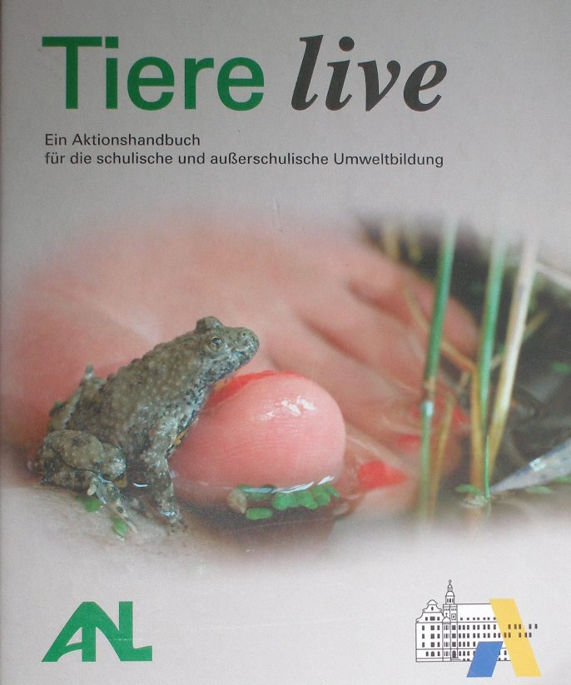
Auch das Kapitel über Amphibien enthält wertvolle Informationen und Aktions-Vorschläge.

- Stockenten, Blässhühner, Haubentaucher, Lachmöwen sind standorttreu und lassen sich dort, wo sie vorkommen, meist zuverlässig beobachten.
- Oft lassen sich im Gewässer auch Fische beobachten, ihre Bestimmung ist für Laien allerdings sehr problematisch und auch nicht notwendig.
- Libellen zeigen sich bei einigermaßen schönem Wetter meist in auffälliger Weise; Groß- und Kleinlibellen lassen sich im Sitzen und Flug gut unterscheiden (Kleinlibellen legen im Sitzen ihre Flügel nach oben aneinander, Großlibellen lassen sie waagrecht ausgestreckt; Kleinlibellen haben seitlich relativ kleine Augen, bei Großlibellen stoßen sie oben aneinander).
- Wasserläufer laufen auf der Wasseroberfläche herum und sind gut sichtbar. Sie gehören zur Gattung Gerris, die Bestimmung bis zur Art ist nur Spezialisten möglich.
- Rückenschwimmer schwimmen mit dem Rücken nach unten direkt unter der Wasseroberfläche (Vorsicht: Diese Wasserwanzen heißen auch „Wasserbienen“ und können empfindlich stechen!).
- Manche Insektenlarven bewegen sich langsam über den Grund wie z. B. Köcherfliegenlarven.
- Andere Insekten leben eng angeschmiegt an Steine; man findet sie, indem man Steine im Flachwasserbereich umdreht.
- Alle einheimischen Amphibien sind mindestens besonders geschützt, etliche Arten sogar streng geschützt. Nach § 44 Abs.1 Nr.1 Bundesnaturschutzgesetz ist es u. a. verboten, „wildlebenden Tieren der besonders geschützten Arten nachzustellen, sie zu fangen, zu verletzen, zu töten ...“. Sie dürfen also nicht gefangen werden, außer u. a. von Lehrkräften „aus für Bildungs- und Unterrichtszwecke angelegten Anlagen wie Teichen und Gärten.“ (nach § 3der Artenschutzrechtlichen Ausnahmeverordnung vom 3.6.2008. (Vgl. „Tiere live“, Amphibien, Seite 11). Für alle anderen Fälle ist rechtzeitig eine schriftliche Genehmigung der Unteren Naturschutzbehörde einzuholen und bei der Aktion mitzuführen.

Kleine Tiere können in bereitgestellten Behältern (am besten geeignet sind Becherlupen; alternativ Schnappdeckel-Gläser) gesammelt werden (Wasser dazu geben), um sie mit der Lupe (Stiel-Lupen eignen sich besser als Einschlag-Lupen) oder unter dem Binokular (dann in Petrischalen) zu betrachten. Die Tiere sollten möglichst bald wieder ins Wasser zurück gegeben werden und dürfen keinesfalls in der prallen Sonne stehen gelassen werden. Vor Ort werden die Tiere anhand sehr einfacher Bestimmungsschlüssel ihren Gruppen zugeordnet. Eventuell fotografieren die Schüler die entdeckten und gesammelten Tiere für eine spätere Präsentation.

Kompetenz Bewertung:
Der sorgsame Umgang mit den gefangenen Tieren schult auch die Empathie, also die Fähigkeit, sich in die Bedürfnisse anderer Lebewesen hinein zu denken.
Die Begegnung mit der Natur kann das Bedürfnis fördern, sie schützen zu wollen.

Aufbereitung der Untersuchungs-Ergebnisse im Unterricht:
Aus Fotomaterial erstellen die Schüler eine Präsentation (ggf. im Zusammenhang mit dem gemeinsamen Präsentationsprojekt mit Informatik), die der Klasse im Schulzimmer kurz vorgestellt wird. Anhand der gewonnenen Ergebnisse werden Zusammenhänge herstellt, am besten im Vergleich (sonnig/schattig; Land/Wasser).
Ist die Beobachtung von Tieren am Gewässer nicht möglich oder war sie bei einer Exkursion nicht ergiebig, können ersatzweise entsprechende Lehrfilme eingesetzt werden.

Apps zur Bestimmung wild lebender Pflanzen und Tiere
(Tipps von Thomas Gerlach, Prien)
- v. a. Kräuter: Was blüht denn da?
- sehr gut für Bäume: PlantNet
- Vögel: NABU Vogelführer
- Vogelstimmen: Vogelstimmen id
Eine Plattform mit Hilfe zur Bestimmung, aber auch für den Austausch von Beobachtungen von Vögeln und anderen Tieren ist naturgucker.de. Dort können auch von verschiedenen Gebieten die Art-Sichtungen zu verschiedenen Zeiten im Jahr abgerufen werden.

Literatur- und Material-Listen aus der Seminarlehrerfortbildung Juli 2018 an der Bayerischen Akademie für Naturschutz und Landschaftspflege in Laufen an der Salzach (ANL):

- ANL Materialliste für gewässerkundliche Exkursionen [pdf]
- ANL Bestimmungshilfen und Material Gewässer [pdf]
- ANL Literatur zum Thema Gewässer [pdf]

Th. Nickl, August 2018; ergänzt August 2021

